2.1.1完善专业建设委员会
2.1.1.1会计专业建设指导委员会制度

制度列表
序号 | 制度名称
1 | 华材校〔2017〕29号(关于批准成立第四届专业建设指导委员会的通知)
2 | 华材校(2018〕22号(佛山市华材职业技术学校专业设置与动态调整管理办法(修订))
3 | 华材校[2017〕32号(关于印发《佛山市华材职业技术学校专业建设指导委员会章程(修订)》的通知)
4 | 华材校〔2018〕20号(佛山市华材职业技术学校关于开展”双精准”示范专业建设调研和分析的工作方案)

1、华材校〔2017〕29号(关于批准成立第四届专业建设指导委员会的通知)
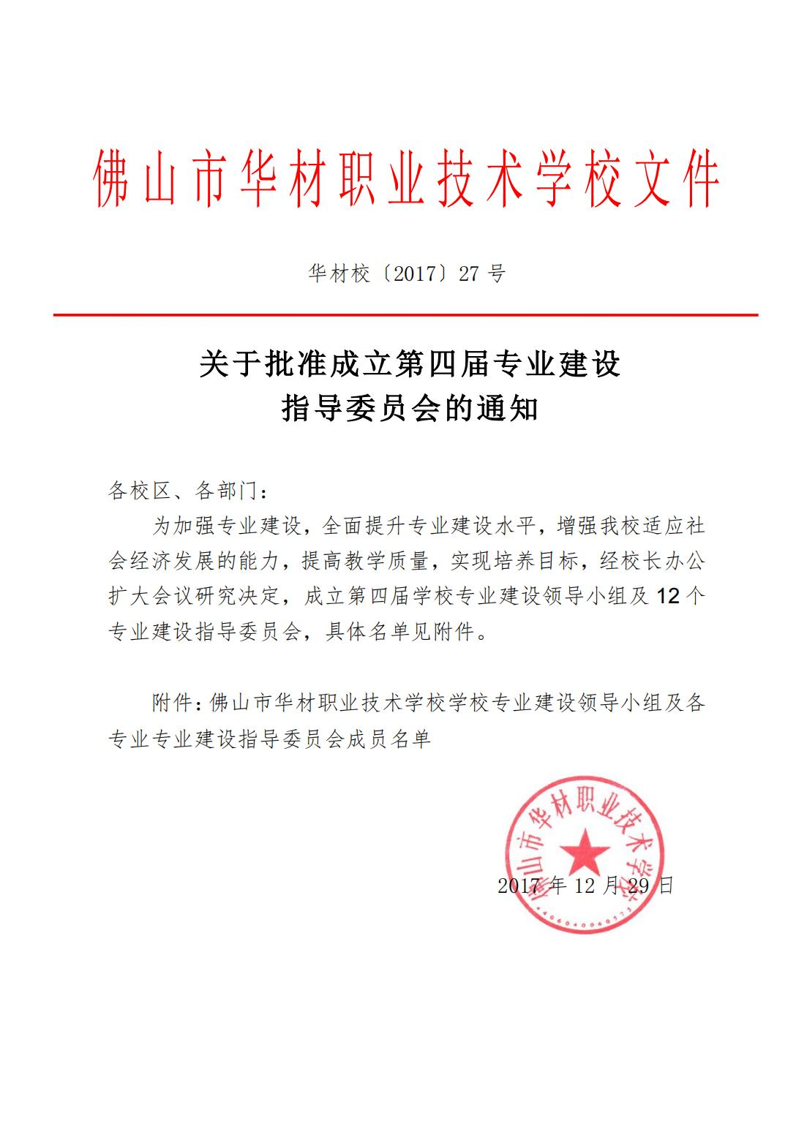 | 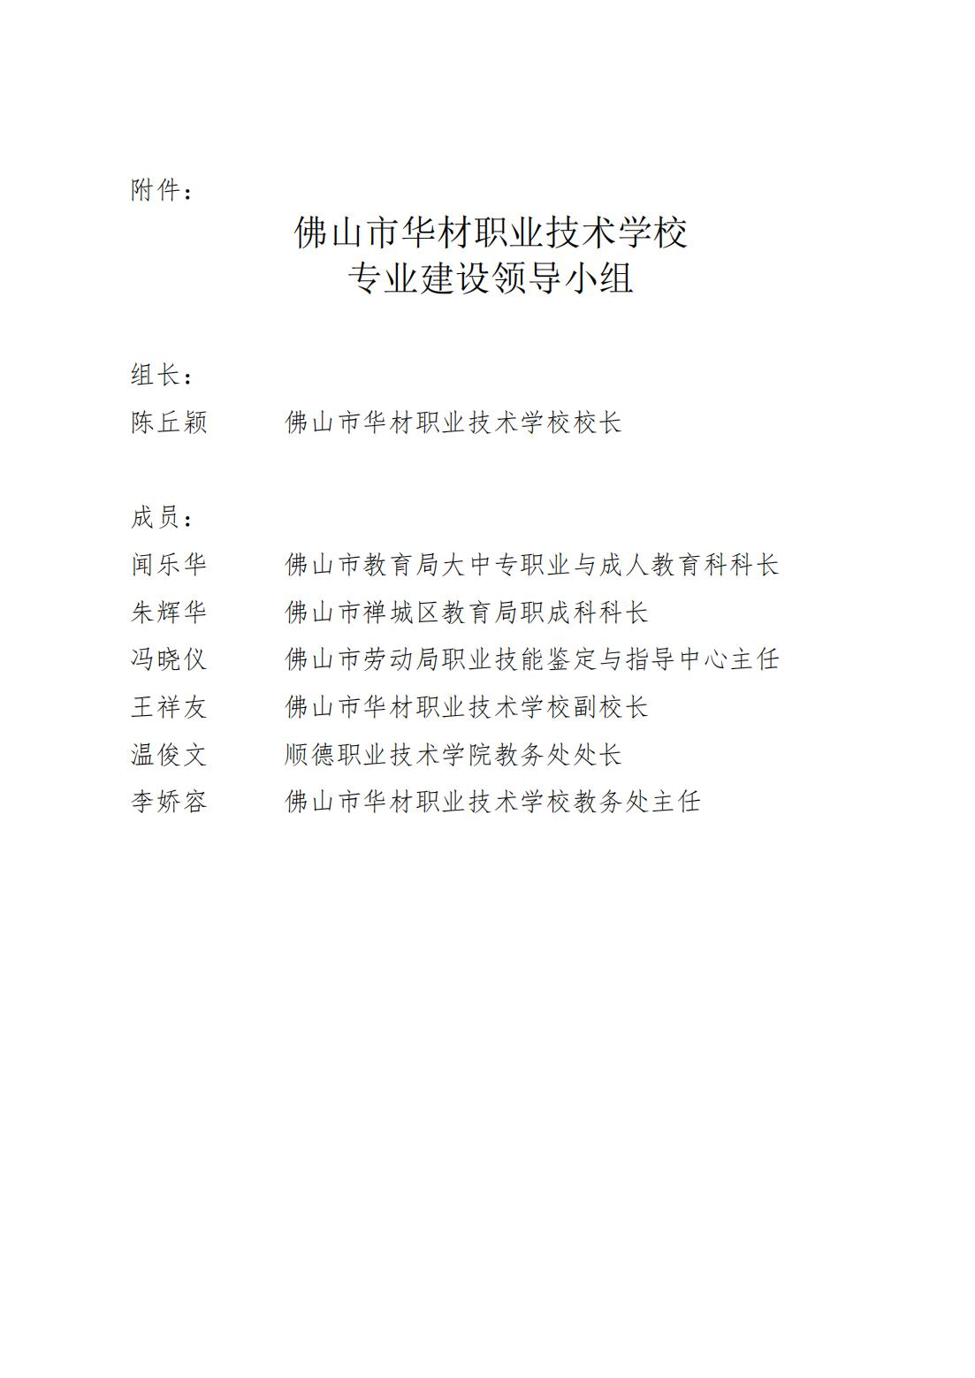
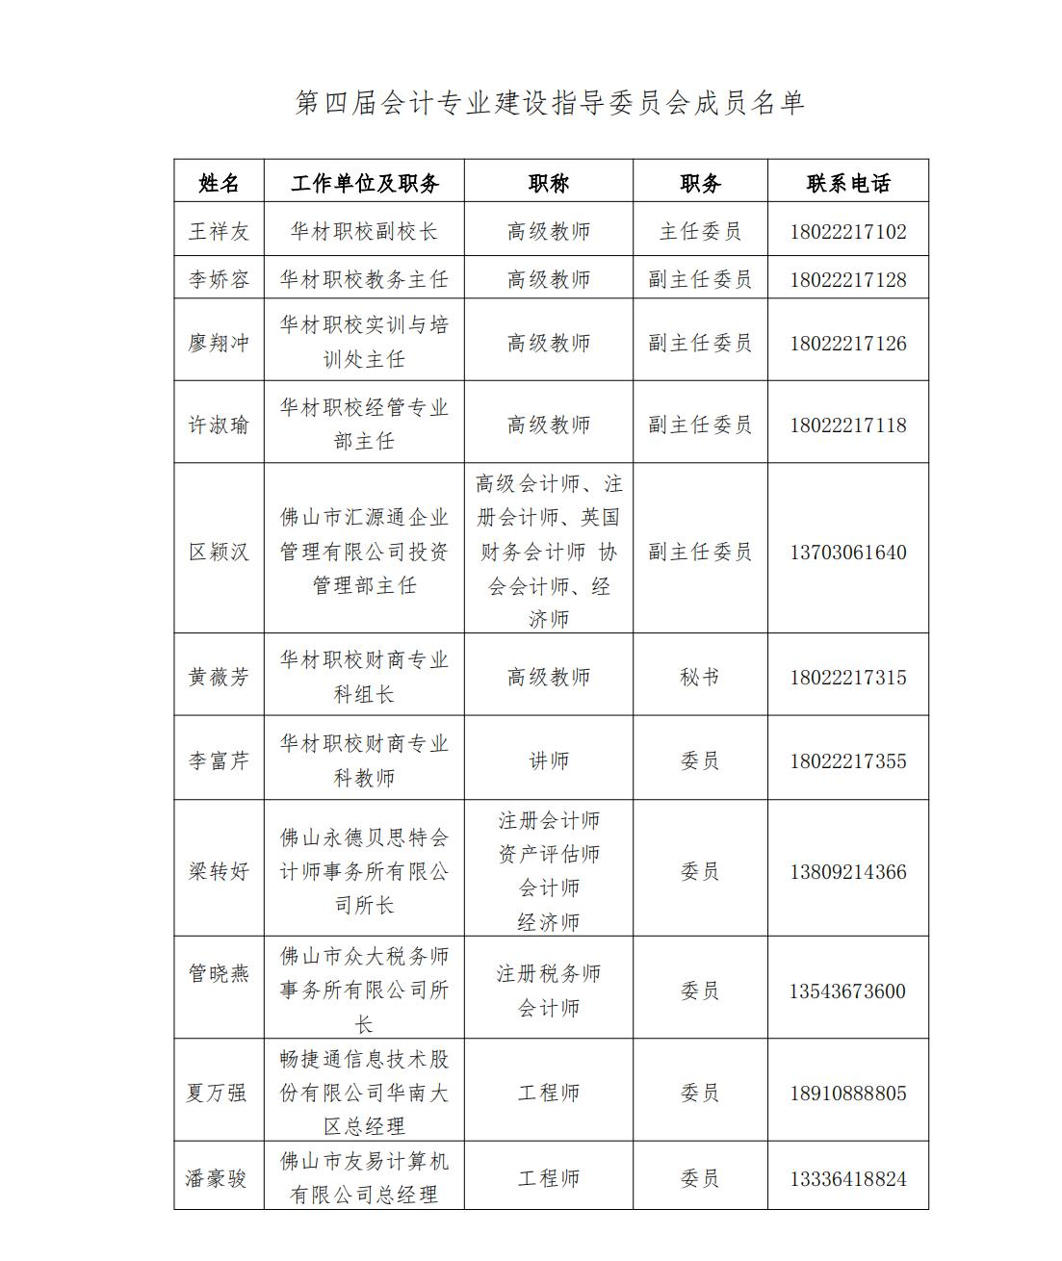

2、华材校(2018〕22号(佛山市华材职业技术学校专业设置与动态调整管理办法(修订))
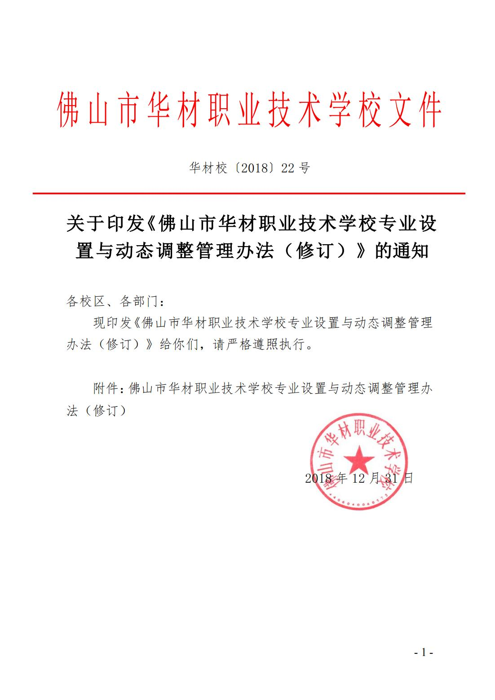 | 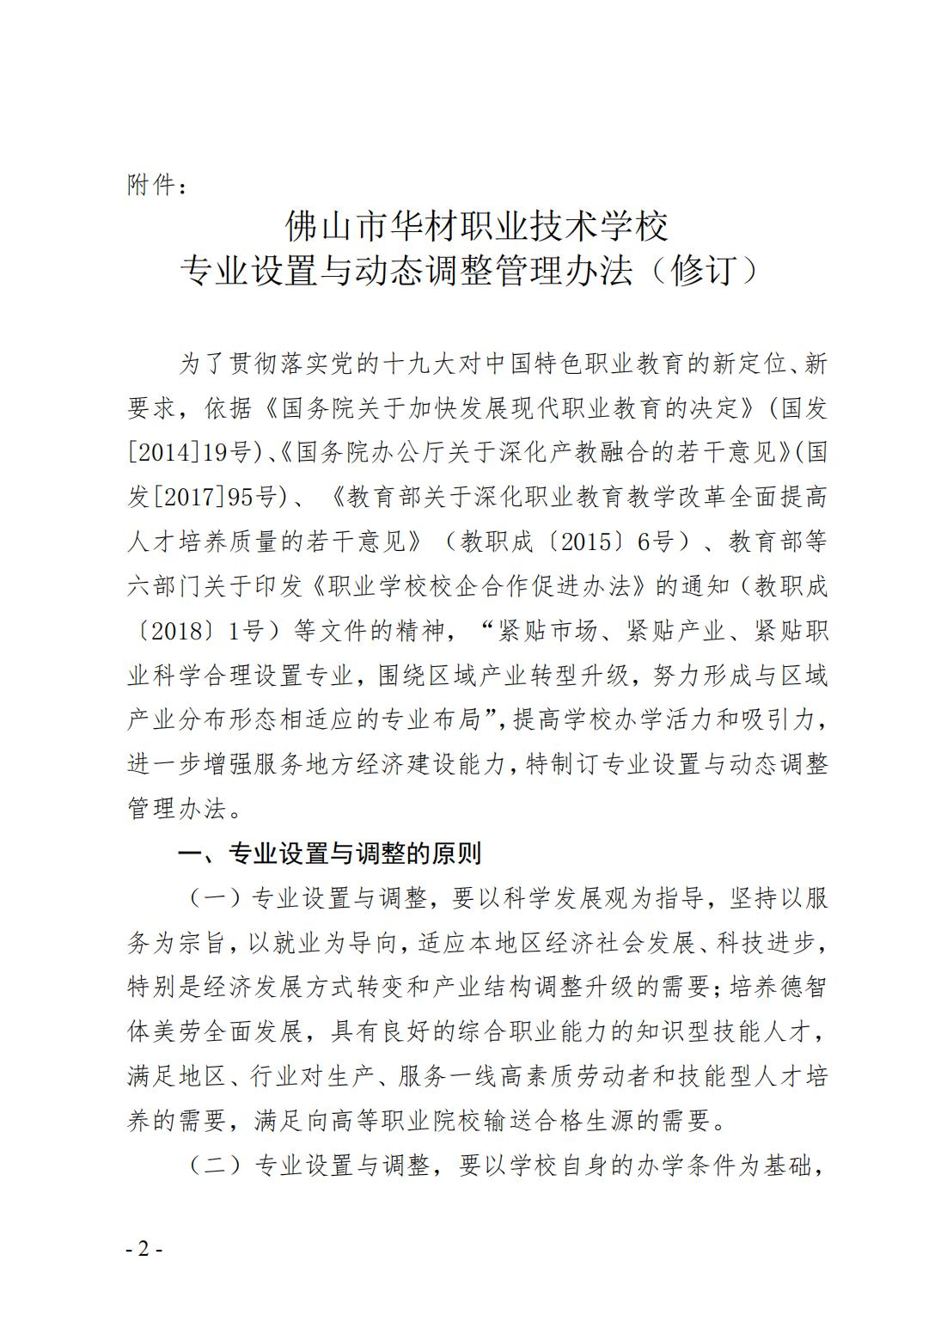
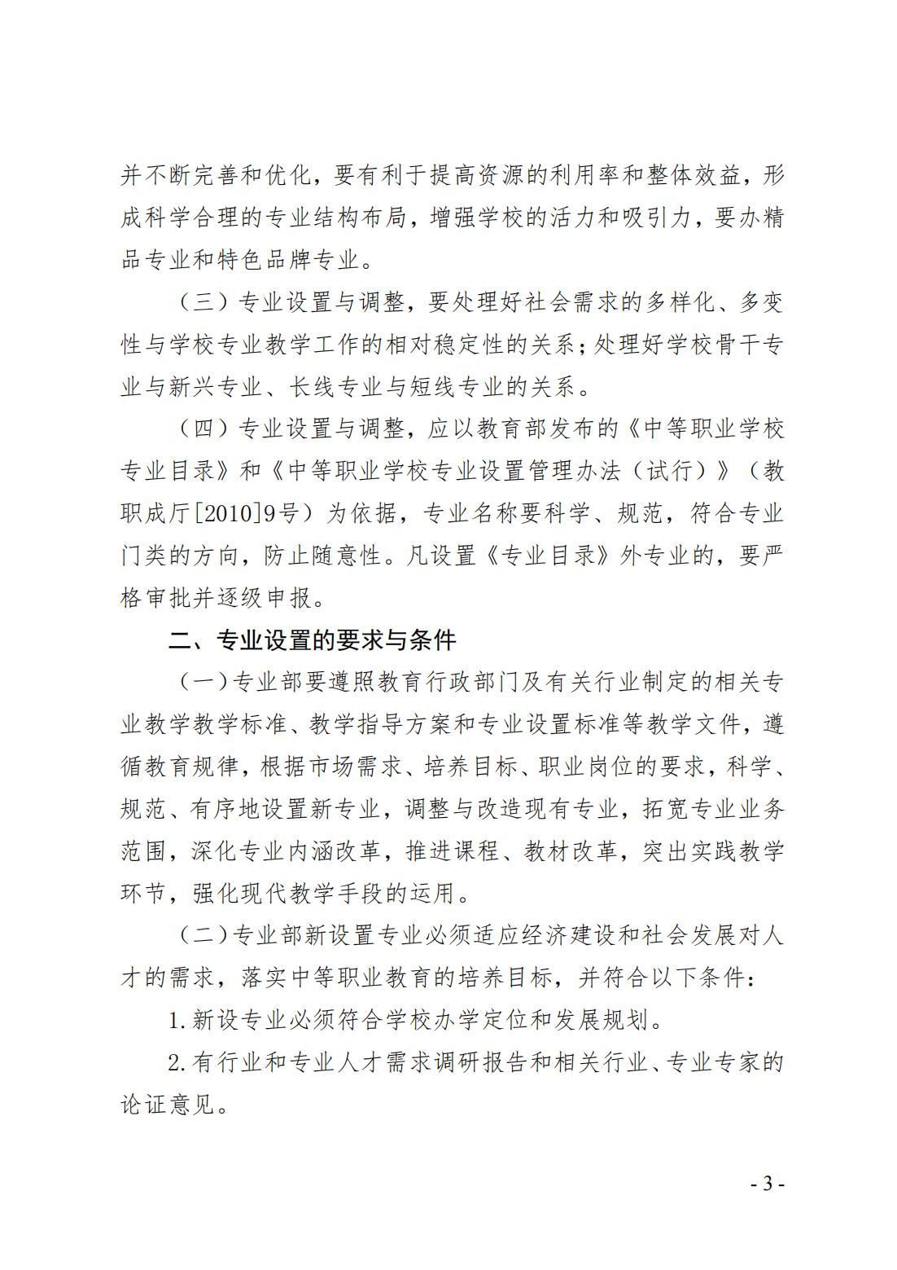 | 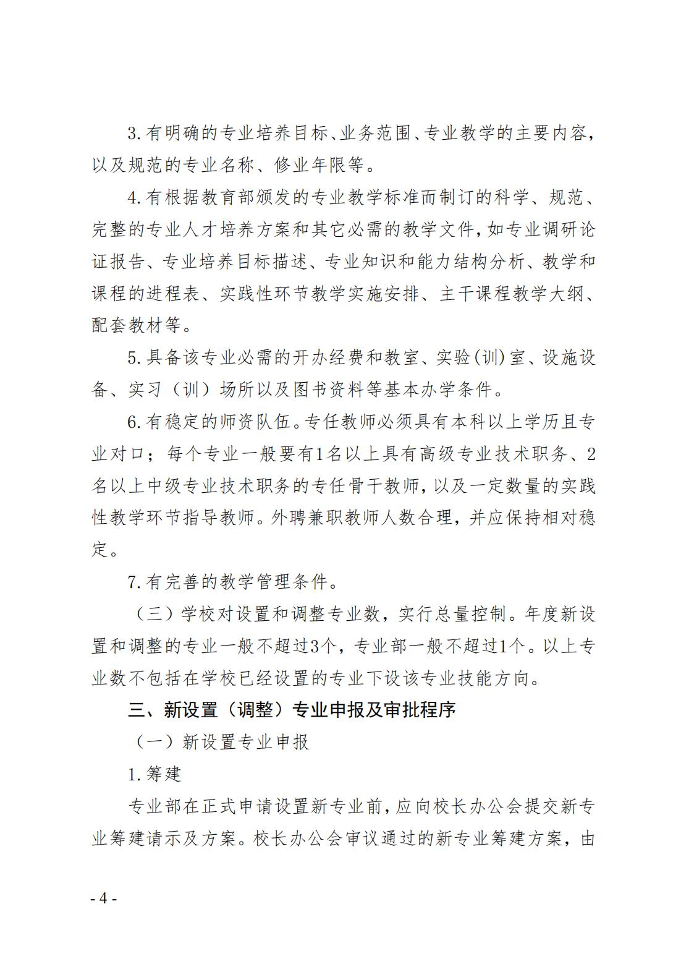

3、华材校[2017〕32号(关于印发《佛山市华材职业技术学校专业建设指导委员会章程(修订)》的通知)
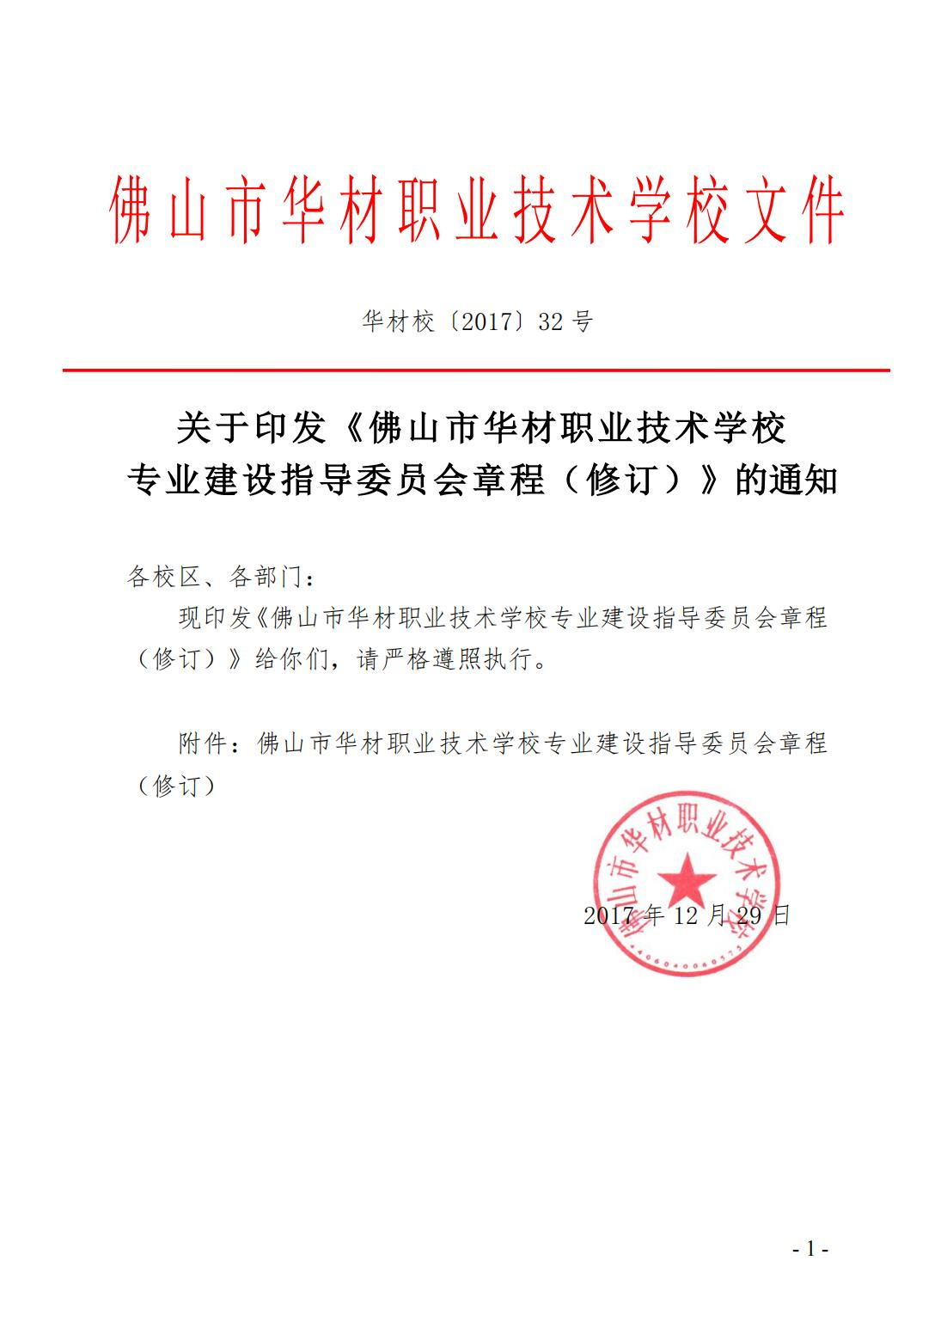 | 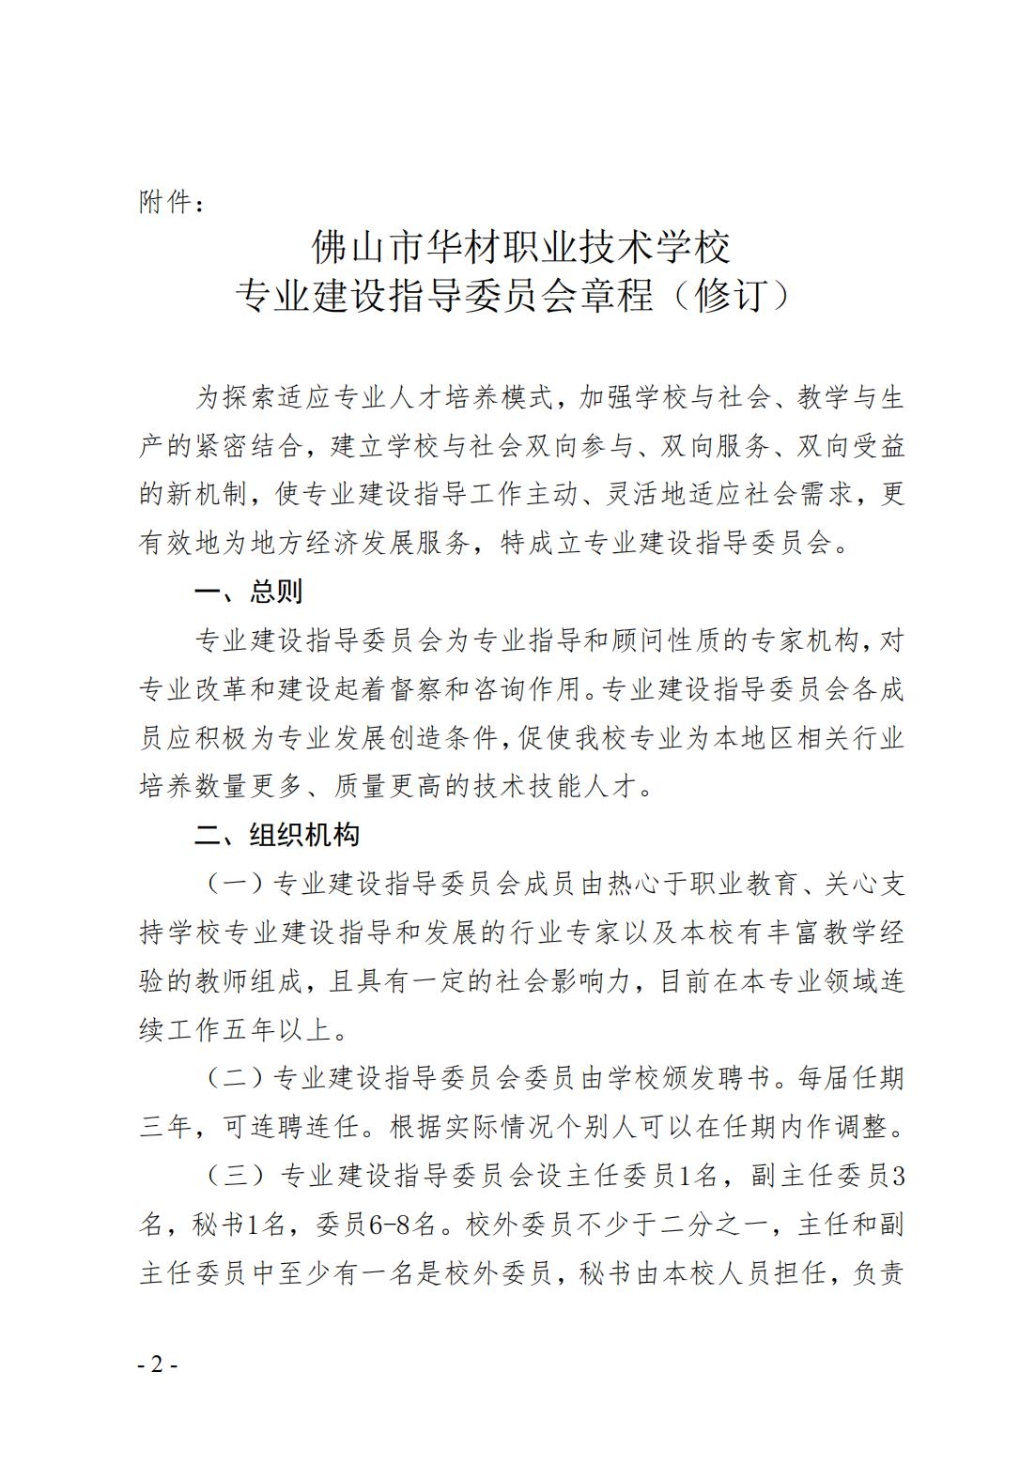
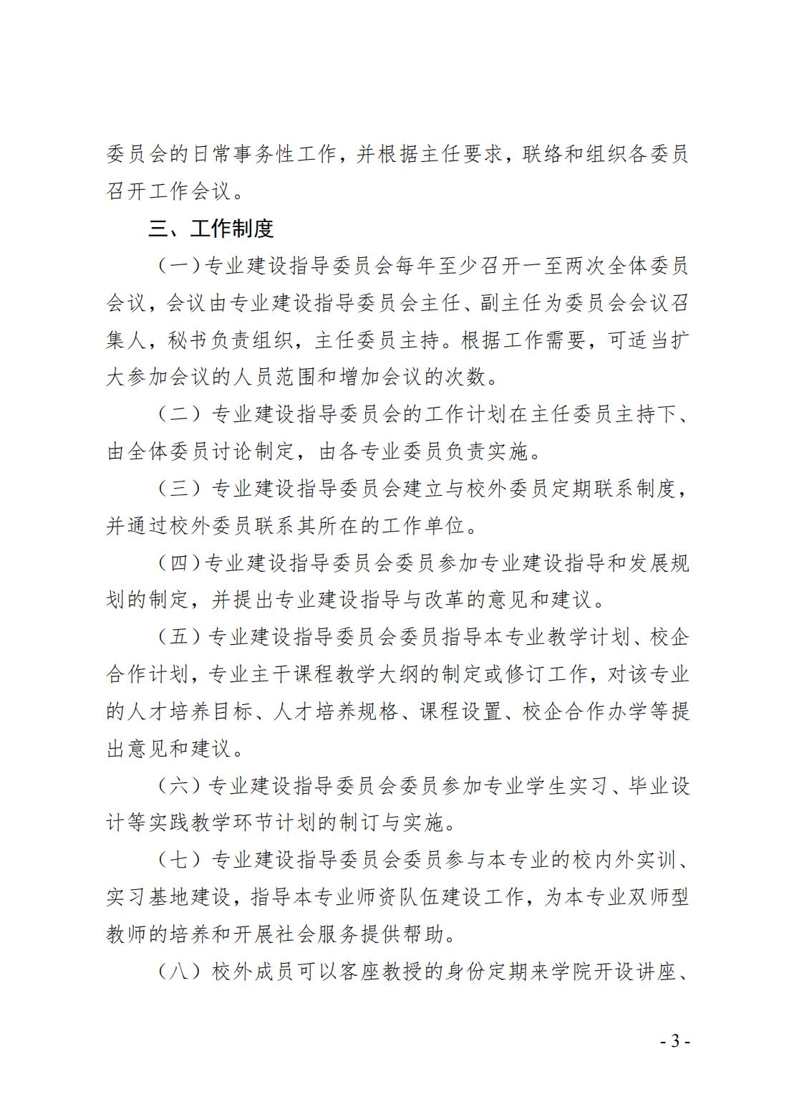 | 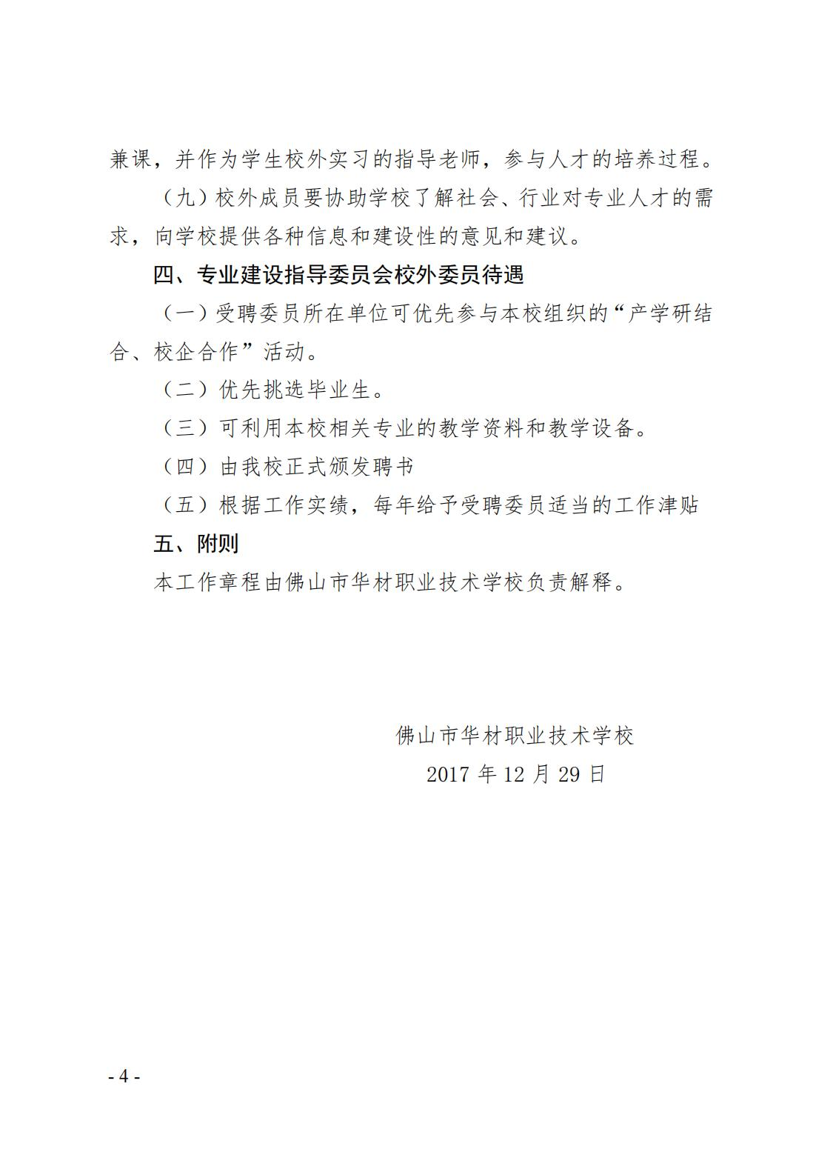

4、华材校〔2018〕20号(佛山市华材职业技术学校关于开展”双精准”示范专业建设调研和分析的工作方案)
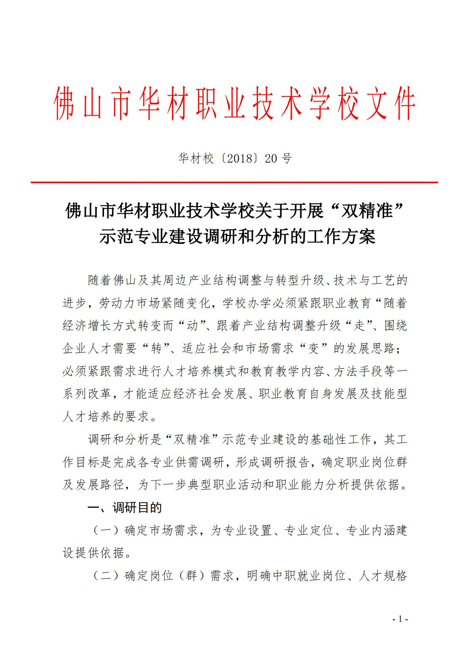 | 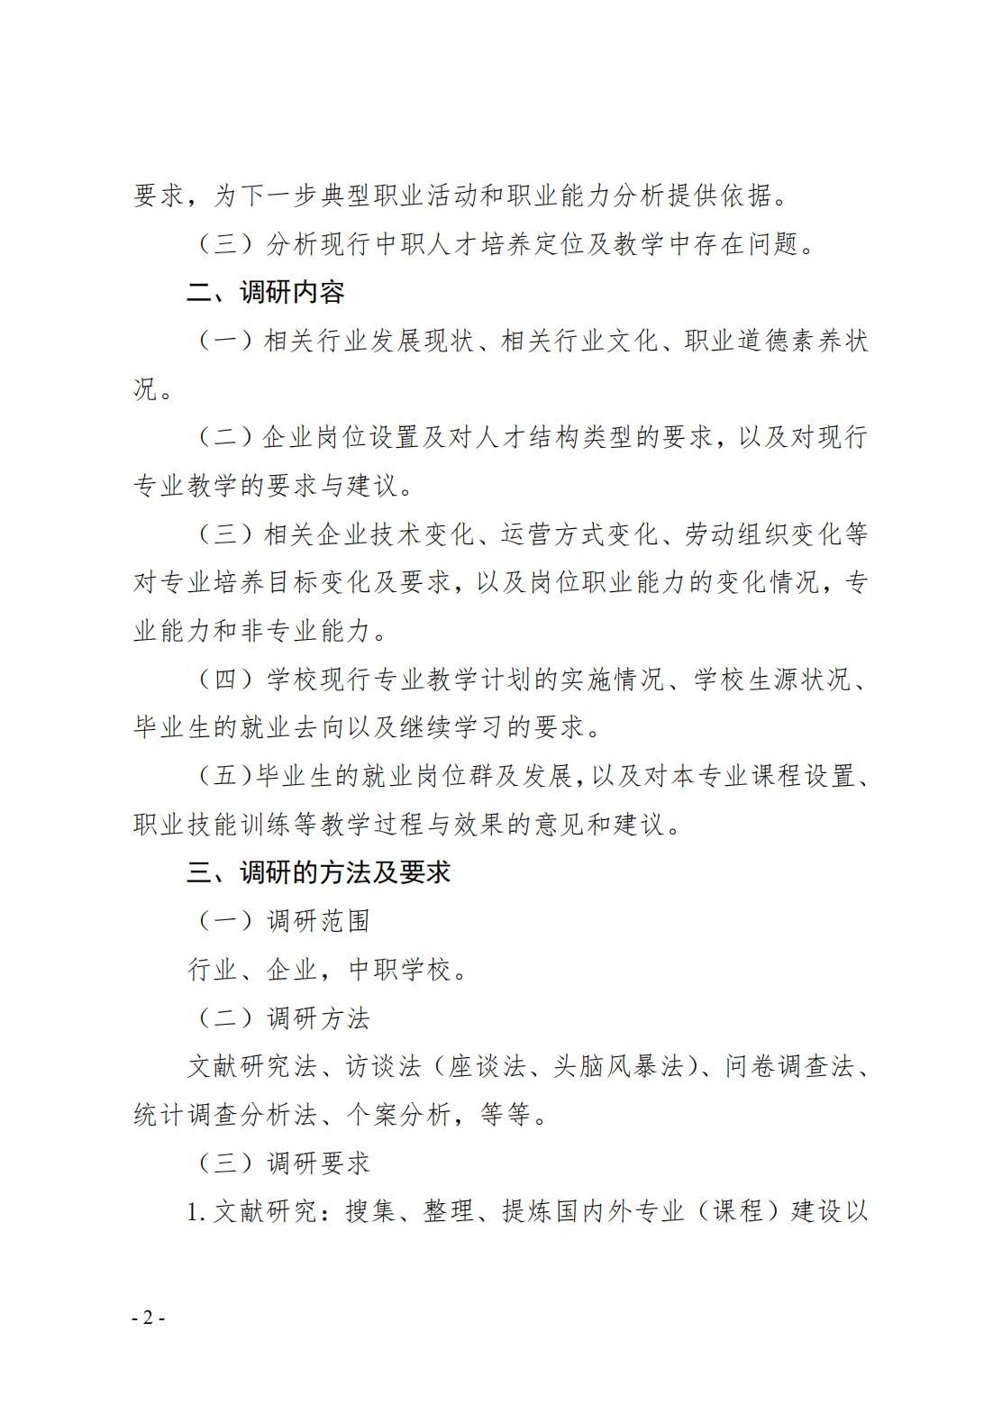
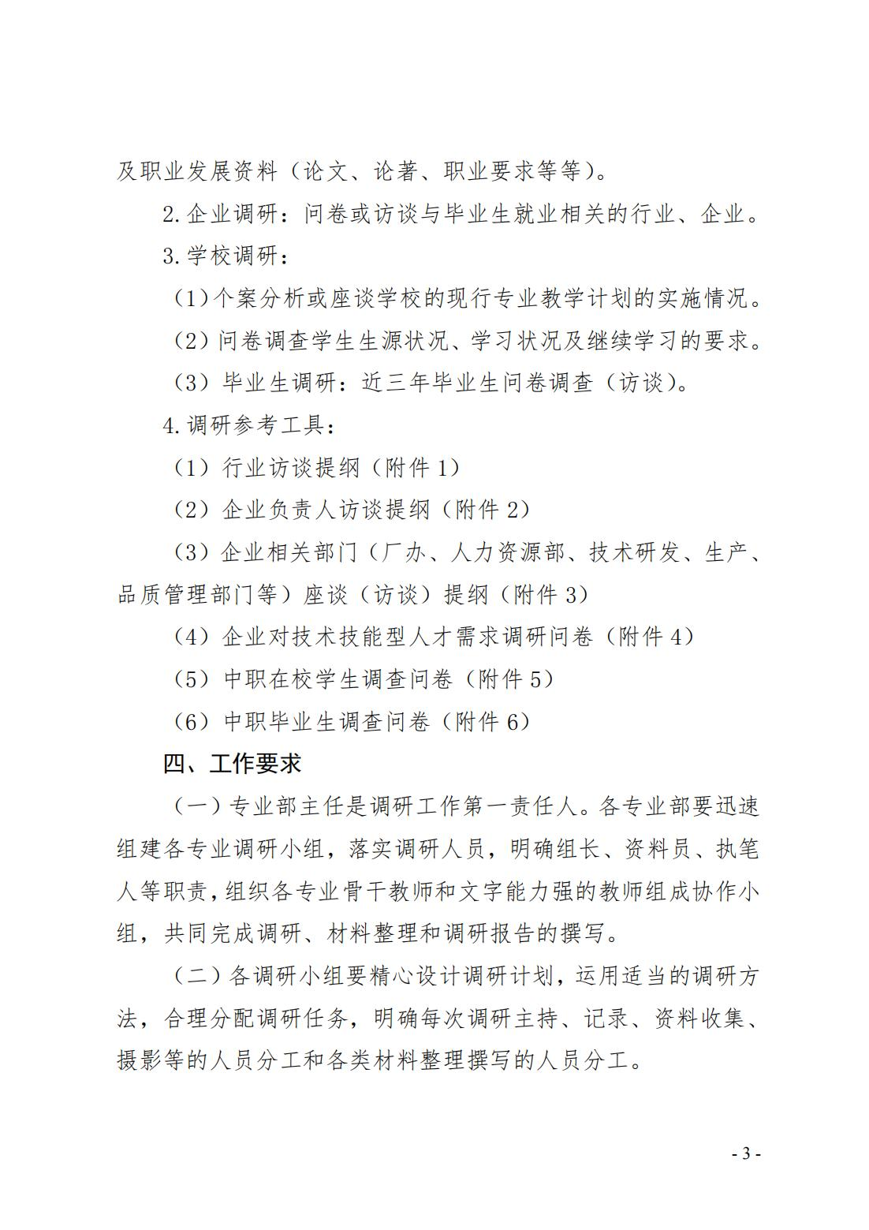 | 